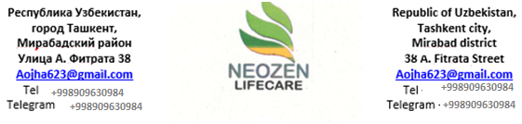
Коммерческое предложение!
Наша компания ООО «NEOZEN LIFE CARENEOZEN LIFE CARE» выражает Вам свое почтение и сообщает, что мы являемся поставщиком из Республики Узбекистан товаров в Российскую Федерацию Республику Беларусь страны СНГ и в Прибалтику.
Наша компания занимается поставками сухофруктов, бобовых, овощей, фруктов и других продовольственных продуктов производства Республики Узбекистан и других стран.
В данный момент мы можем предложить Вам картофель молодой производства Узбекистан май месяц 2020 года.

1.Картофель молодой  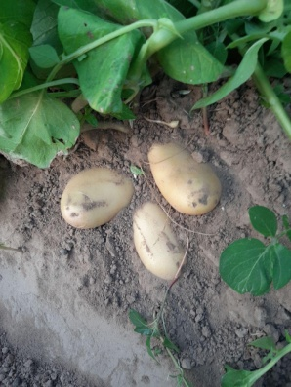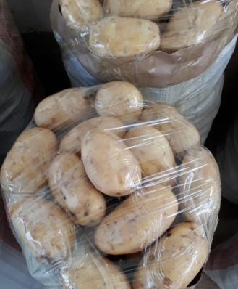 | -Картофель продаётся повсеместно круглый год. Тем не менее, наиболее полезен, конечно, сезонный молодой картофель.  -Основной сезон молодого картофеля — конец май –июнь . В это время молодая картошка в магазинах и на рынках постепенно вытесняет прошлогоднюю. И у нее такая тонкая кожица, что срезать её — почти преступление. Жарить такой картофель невозможно — только варить или запекать.  -Вид упаковки в мешках  -Страна-изготовитель Узбекистан год 2020 май месяц.  -Единица упаковки 20-25 кг  -Условия хранения хранить в сухом прохладном месте  -Цена 750 долларов США за тонну с доставкой до Москвы.

С сегодняшнего дня мы готовы осуществлять поставки 20000 тон в неделю на условиях 100% предоплата отгрузка в течении 3-х дней после оплаты
Мы всегда рады вести с Вами бизнес.

